Studienmodul
Auf dieser Dialogseite können alle Informationen zu einem Studienmodul, welche in einem Modulhandbuch angezeigt werden sollen, hinterlegt werden. Die Eingabemöglichkeiten sind unterteilt in Allgemeine Informationen zum Modul, Modulteile wie z. B. Modullehrveranstaltungen und Modulprüfungen sowie weitere spezifische Informationen wie z. B. Vorleistungen und Arbeitsaufwände.
Es kann individuell eingestellt werden, welche Angaben an der Hochschule benötigt werden. Der entsprechende Custvalue (siehe unten) ist dann auf visible=0 oder 1 zu setzen.

Versionierung
Ein Studienmodul kann beliebig oft versioniert werden. Eine neue Version kann jedoch immer erst dann erstellt werden, wenn die aktuelle Studienmodulversion durch die Angabe des „Bis-Semesters“ terminiert wurde.
Beim Anlegen einer neuen Version eines Studienmoduls kann gewählt werden, ob neben den allgemeinen Angaben auch die Modulteile (Modullehrveranstaltungen und Modulprüfungen) kopiert - und damit in der neuen Studienmodulversion neu angelegt - werden sollen oder nicht.
Modullehrveranstaltungen und Modulprüfungen werden nicht versioniert sondern sind jeweils einem Studienmodul in einer bestimmten Version zugeordnet.

Allgemeine Informationen zum Studienmodul
Eine Erläuterung der einzelnen Symbole in der oberen Menüleiste finden Sie hier.
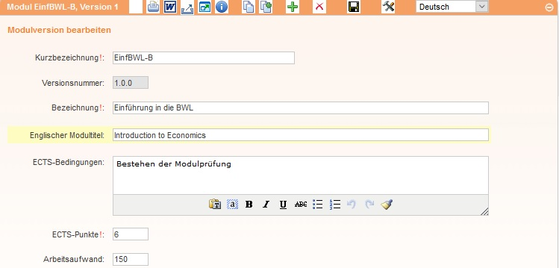

Folgende Angaben sind als Eingabefelder verfügbar (Custvalue tablename=StudienModul, columnname ist nachfolgend angegeben):
- Ansprechpartner: Ansprechpartner für das Studienmodul - Auswahl aus Liste
- Arbeitsaufwand: Arbeitsaufwand des Studienmoduls
- BemAenderung: Bearbeitungsvermerk
- BemerkungExtern: Bemerkungen zum externen Gebrauch
- BemerkungIntern: Bemerkungen zum internen Gebrauch
- Bez: Bezeichnung des Studienmoduls
- Datumverison: Erstelldatum der Studienmodulversion
- Dauer: Dauer in Semester des Studienmoduls
- EctsBedingungen: Bedingungen, um die ECTS-Punkte für dieses Studienmodul zu erhalten
- EctsPunkte: ECTS-Punkte des Studienmoduls
- Exportstatus: Status des Studienmoduls bzgls. des Exports in ein anderes System
- Haeufigkeit: Häufigkeit des Studienmoduls - Freitext
- HaeufigkeitID: Häufigkeit des Studienmoduls - Auswahl aus einer Liste
- Inhalte: Inhalte des Studienmoduls
- International: Angabe, ob das Studienmodul für internationale Studierende geeignet ist
- Kapazitaet: maximale Anzahl an Teilnehmer
- KurzBez: Kurzbezeichnung des Studienmoduls (in allen Versionen identisch)
- Lernziele: Lernziele des Studienmoduls
- Maxfachsem: maximales Fachsemester, in dem das Studienmodul belegt werden kann
- Minfachsem: minimales Fachsemester, in dem das Studienmodul belegt werden kann
- Minteilnehmer: minimale Anzahl an Teilnehmer
- Nachhaltigkeit: Angabe zur Nachhaltigkeit des Studienmoduls
- Nochzustaendig: weitere Modulverantwortliche
- NurEngDrucken: Angabe, ob das Studienmodul immer auf Englisch gedruckt werden soll
- Pflichtnachweis: Nachweise, die für die Teilnahme erbracht werden müssen
- PrfOrgeinheit: Organisationseinheit, welche für die Modulprüfung verwantwortlich ist
- SemesterByBis: Semester, bis zu dem diese Studienmodulversion gültig ist
- SemesterByVon: Startsemester, ab dem diese Studienmodulversion gültig ist
- Sprache: Sprache des Studienmoduls
- Sprache2: 2. Sprache des Studienmoduls
- Status: Bearbeitungsstatus der Studienmodulversion - Auswahl aus einer Liste
- Sws: Semesterwochenstunden des Studienmoduls
- Unbenotet: Angabe, ob das Studienmodul benotet ist
- Url: Webseite mit Hinweise zum Studienmodul
- Verantwortlich: Modulverantwortliche/r - Auswahl aus einer Liste
- Versionbez: Bezeichnung für die Versionierung
- Voraussetzungen: Voraussetzungen für das Belegen des Studienmoduls
- Wiederholung: Anzahl der Wiederholungsmöglichkeiten des Studienmoduls
- Zurueckgehalten: Angabe, ob das Studienmodul noch nicht in Modulgruppen verwendet werden darf
Diese Angaben sind in jeder Version eines Studienmoduls verfügbar. Somit heißt es eigentlich z. B. „Ansprechpartner für diese Studienmodulversion“. Aus Übersichtlichkeitsgründen wurde die Angabe nur dort ausführlich geschrieben, wenn es dem Verständnis dienlich ist.

Modullehrveranstaltungen
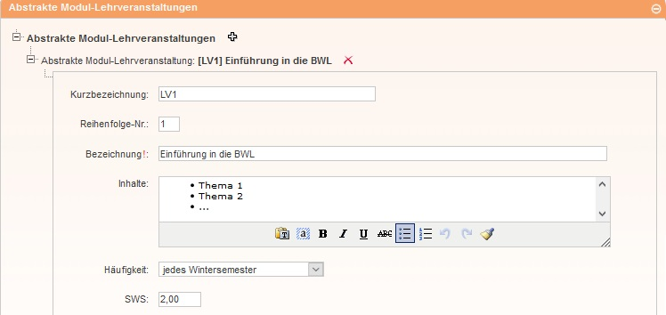

Folgende Angaben sind als Eingabefelder verfügbar (Custvalue tablename=ModulLv, columnname ist nachfolgend angegeben):
- AnzahlGruppen: Angabe, ob die Modullehrveranstaltung in mehreren Gruppen angeboten wird
- Arbeitsaufwand: Der Arbeitsaufwand der Modullehrveranstaltung
- Bez: Bezeichnung der Modullehrveranstaltung
- Ects: ECTS-Punkte der Modullehrveranstaltung
- EctsBedingungen: Bedingungen für den Erwerb von ECTS-Punkten
- Haeufigkeit: Häufigkeit der Modullehrveranstaltung - Freitext
- HaeufigkeitID: Häufigkeit der Modullehrveranstaltung - Auswahl aus einer Liste
- Inhalte: Inhalte der Modullehrveranstaltung
- KeinDruckLvtyp: Angabe, ob im Modulhandbuchdruck die Lehrform gedruckt werden soll
- KurzBez: Kurzbezeichnung/Label der Modullehrveranstaltung
- Lernmethoden: verwendete Lernmethoden in der Modullehrveranstaltung
- Lernziele: Lernziele der Modullehrveranstaltung
- Literatur: Literaturhinweise zu der Modullehrveranstaltung
- Pflicht: Angabe, ob diese Modullehrveranstaltung verpflichtend in dem Studienmodul ist
- Reihenfolge: Reihenfolge im Ausdruck
- Sprache: Sprache, in der die Modullehrveranstaltung gehalten wird
- Sprache2: 2. Sprache, in der die Modullehrveranstaltung gehalten werden kann
- SracheInfo: Erläuterung, wenn Sprache und Sprache2 unterschiedlich sind
- Sws: Semesterwochenstunden der Modullehrveranstaltung

Weitere Angaben zu Modullehrveranstaltungen

Matrix zur Angabe von Qualifikationszielen
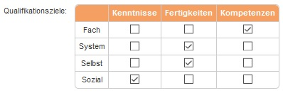
Mithilfe einer Matrix kann angegeben werden, welche Qualifikationsziele in dieser Modullehrveranstaltung erreicht werden sollen, z. B. Fachkompetenzen und Sozialfertigkeiten.

Dozenten, Lehrformen, Arbeitsaufwände, Prüfungen
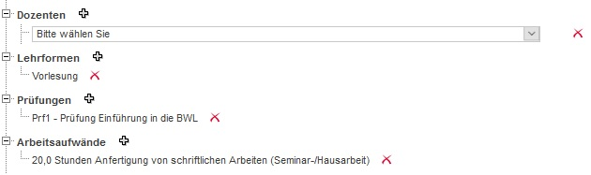
- Dozenten: Es können ein oder mehrere Dozenten der Modullehrveranstaltung ausgewählt werden.
- Lehrformen: Es können eine oder mehrere Lehrformen der Modullehrveranstaltung ausgewählt werden. Welche Lehrformen zur Auswahl stehen, kann hochschulweit oder faktultätsabhängig definiert werden.
- Arbeitsaufwände: Es können Arbeitsaufwände aus einer Liste ausgewählt und mit der Angabe der Stunden konkretisiert werden.
- Prüfungen: Bezieht sich eine Modulprüfungen auf diese Modullehrveranstaltung, kann hier eine Angabe erfolgen.
- Zugeordnete Lehrveranstaltungen: Sind konkrete Lehrveranstaltungen dieser Modullehrveranstaltung zugeordnet (modelliert in fn2LM oder im PO-Modul, durch Import), so werden diese hier angezeigt.

Modulprüfungen
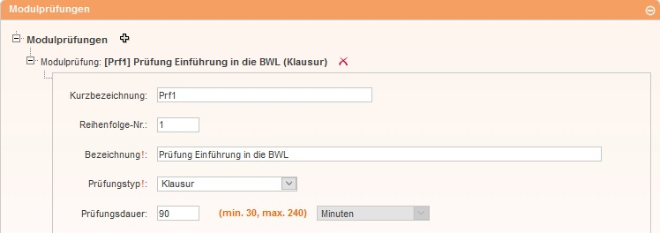

Folgende Angaben sind als Eingabefelder verfügbar (Custvalue tablename=ModulPrf, columnname ist nachfolgend angegeben):
- AnteilNote: Anteile der Note an der Gesamtnote des Studienmoduls oder des Studiengangs
- Beschreibung: Weitere Informationen zur Modulprüfung
- Bez: Bezeichnung der Modulprüfung
- Frist: Bearbeitungsfrist bei einer Haus-/Seminararbeit
- GewichtDauer: Angabe der Gewichtung, wenn die Modulprüfung aus zwei Teilen besteht
- GewichtFrist: Angabe der Gewichtung, wenn die Modulprüfung aus zwei Teilen besteht
- KurzBez: Kurzbezeichnung der Modulprüfung
- Map: Angabe, ob es sich um die Modulabschlussprüfung handelt
- NurDruck: Angabe, ob diese Modulprüfung für den Export bestimmt ist
- OrgaZentral: Angabe, ob diese Modulprüfung zentral organisiert ist
- PrfOrgeinheit: Organisationseinheit, die für diese Modulprüfung verantwortlich ist
- Pruefdauer: Dauer der Modulprüfung
- Prfhaeufigkeit: Häufigkeit des Prüfungsangebots
- Reihenfolge: Reihenfolge im Ausdruck
- Sprache: Sprache, in der die Modulprüfung abgelegt wird
- Sprache2: 2. Sprache, in der die Modulprüfung abgelegt werden kann
- SracheInfo: Erläuterung, wenn Sprache und Sprache2 unterschiedlich sind
- Tptyp: Prüfungstyp - Art der Modulprüfung (z. B. Klausur, mündlich) - Auswahl aus einer Liste. Welche Typen zur Auswahl stehen, kann hochschulweit oder faktultätsabhängig definiert werden.
- Typ: Art der Modulprüfung - Freitext
- Unbenotet: Angabe, ob die Modulprüfung unbenotet ist
- Vointern: Hier kann individuell ein Volumen angegeben werden, z. B. bei Modulteilprüfungen, die auch anderweitig verwendet werden.
- Vorbereitung: Hinweise zur Vorbereitung auf die Modulprüfung
- Zeiteinheit: Zeiteinheit der Prüfungsdauer
- ZeiteinheitFrist: Zeiteinheit der Bearbeitungsfrist

Weitere Angaben zum Studienmodul
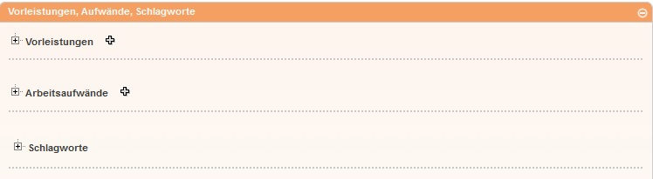

Es kann ebenfalls individuell eingestellt werden, ob für ein Studienmodul die zusätzlichen Angaben von Vorleistungen, Arbeitsaufwände und Schlagworte eingegeben werden können. Die Custvalues tablename='StudienModul', columnname='Vorleistungen' bzw. 'Workloads' bzw. 'Stichworte' müssen mit visible=0 oder 1 entsprechend gesetzt werden.

Vorleistungen
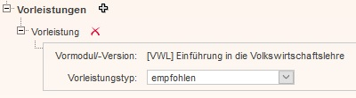
Es können beliebige Studienmodule als verpflichtende oder empfohlene Vorleistungen definiert werden. Für die Auswahl der Vormodule steht eine komfortable Suche zur Verfügung.

Ausschlüsse
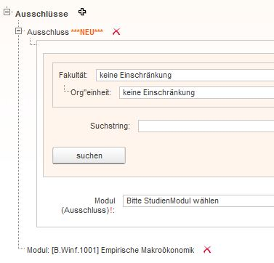
Ebenso können beliebige Studienmodule als Ausschlüsse, die nicht in Kombination mit dem aktuellen Studienmodul belegt werden können, definiert werden. Für die Auswahl der Ausschlüsse steht eine komfortable Suche zur Verfügung.

Arbeitsaufwände
Für die Angabe von Arbeitsaufwänden auf Studienmodulebene kann zwischen zwei Varianten gewählt werden. Der Wechsel zwischen den Varianten erfolgt über den Custvalue key_='modulWorkload' und visible=0 (Variante 1) oder visible=1 (Variante 2). Die Liste der Arbeitsaufwände wird aus der Datenbanktabelle aufwand_art erzeugt.
In Variante 1 können aus einer Liste Arbeitsaufwände individuell ausgwählt und mit der entsprechenden Stundenanzahl angegeben werden. In dieser Variante gibt es programmtechnisch keinen Zusammenhang zwischen den Arbeitsaufwänden der Modullehrveranstaltungen und des Studienmoduls.
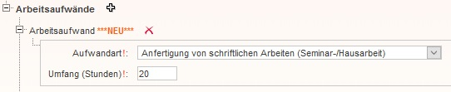
In Variante 2 werden die gesamten Arbeitsaufwände des Studienmoduls durch die Arbeitsaufwände der Modullehrveranstaltungen definiert. Hierfür ist es sinnvoll, die Eingabe der Arbeitsaufwände bei den Modullehrveranstaltungen auszublenden und die Eingabe zentral an dieser Stelle vorzunehmen. Es werden alle in der Studienmodulbeschreibung defnierten Arbeitsaufwände angezeigt und für jeden Arbeitsaufwand ist die Eingabe der Stunden für jede Modullehrveranstaltung möglich.
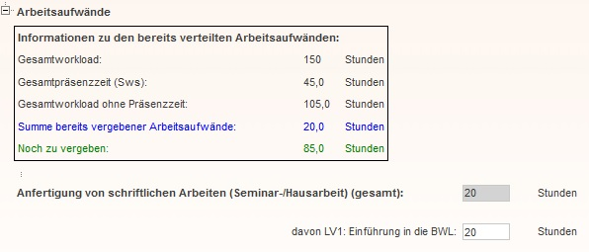

Schlagworte
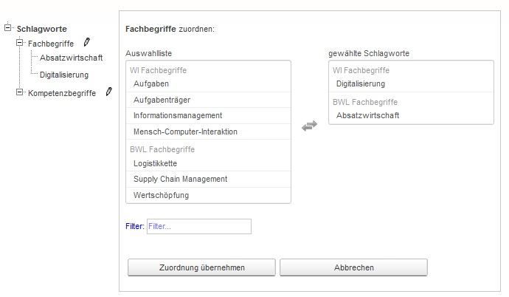
Möchten Sie Schlagworte für ein Studienmodul definieren, um z. B. Studierende bei der Auswahl zu unterstützen, erfolgt die Zuordnung von Kompetenz- und Fachbegriffen an dieser Stelle. Die Listen mit den Schlagworten werden auf der Ebene von Organisationseinheiten definiert.

